Министерство образования и науки РФ Армавирский государственный педагогический университет

Кафедра педагогики

**КУРСОВАЯ РАБОТА**

на тему:

«Нетрадиционные формы организации обучения.»

**Содержание**

1. Введение

2. Понятие о формах организации обучения

3. Виды современных организационных форм обучения.

4. Дополнительные формы организации обучения

5. Нетрадиционные формы организации обучения

5.1. Учебные экскурсии

5.2. Урок практикум

5.3. Урок мастерская

5.4. Учебные викторины

5.5. Дидактические игры

6. Заключение

7. Список используемой литературы

**1. Введение**

На протяжении веков школа накопила достаточно большой опыт обучения детей. Многие педагоги исследовали формы обучения (И. М. Чередов, В. К. Дьяченко, В. А. Сластёнин и т. д.), таким образом, сложились различные точки зрения на понятие, эффективность применения различных форм процесса обучения. До сих пор нет единого мнения по данному вопросу. Ведутся поиски новых форм обучения и анализируются традиционные, с целью создания высокого уровня образования учащихся.

Личностно-ориентированная педагогика выдвигает на передний план нетрадиционные подходы к организации процесса обучения в современной школе. Содержание образования составляет систему знаний, умений, навыков, черт творческой деятельности, мировоззренческих и поведенческих качеств личности, которые обусловлены требованиями общества и к достижению которых должны быть направлены усилия обучающих и обучающихся.

Если при традиционной трактовке цели и содержание обучения оказываются фактически совпадающими с (главная цель обучения - усвоение основ наук, содержание обучения - сами эти основы, представленные в знаковой форме учебной информации), то в новой они расходятся. Актуальной целью становится создание личностного потенциала человека, воспитание его способностей к адекватной деятельности в предстоящих предметных и социальных ситуациях, а содержанием – все то, что обеспечивает достижение этой цели. Успешность достижения цели зависит не только от того, что усваивается (содержание обучения), но и от того, как усваивается: индивидуально или коллективно, в авторитарных или гуманистических условиях, с опорой на внимание, восприятие, память или на весь личностный потенциал человека, с помощью репродуктивных или активных форм.

Объектом исследования моей курсовой работы является процесс обучения, а предметом – формы его организации.

Целью работы является рассмотрение нетрадиционных форм организации процесса обучения.

Можно выдвинуть следующую гипотезу: если учитель правильно подберёт формы организации процесса обучения, то данный процесс должен стать интересным, полезным, ученики будут активными, способными самостоятельно решать поставленные перед ними задачи, повысится уровень обучения школьников. Поэтому задачи моей курсовой работы следующие:

* изучить нетрадиционные формы организации процесса обучения: стандартные и нестандартные;
* рассмотреть примеры нетрадиционные форм организации процесса обучения.

**2. Понятие о формах организации (организационных формах) обучения.**

Осуществление обучения требует знания и умелого использования разнообразных форм организации учебного процесса, их постоянного совершенствования и модернизации (обновления). Но что такое форма организации обучения как педагогическая категория и в чем состоит ее сущность? К сожалению, понятие это не имеет в дидактике достаточно четкого определения.

Многие ученые попросту обходят этот вопрос и ограничиваются обыденным представлением о данной категории. Это ведет к терминологической путанице, когда даже в отдельных научно-методических публикациях понятие о формах учебной работы и понятие метода обучения употребляются как синонимы. Понятно, что в науке это недопустимо. Поскольку, однако, категории «метод» и «формы организации» обучения смешиваются, то их сопоставление и уяснение существующих между ними различий может помочь разобраться в сущности последней категории.

Метод обучения выступает как способ обучающей работы учителя и организации учебной работы учащихся по решению таких дидактических задач, как овладение теоретической и мировоззренческо-нравственной стороной изучаемого материала, выработка умений и навыков по применению усвоенных знаний на практике, проверка и оценка знаний учащихся и т.д. Для решения каждой из этих задач используются определенные методы.

Понятие метод обучения характеризует содержательно-процессуальную, или внутреннюю сторону учебного процесса.

Понятие же формы организации обучения, или, как еще говорят, организационной формы обучения, имеет иной смысл.

Латинское слово **forma** означает наружный вид, внешнее очертание. Следовательно, форма обучения как дидактическая категория обозначает внешнюю сторону организации учебного процесса, которая связана с количеством обучаемых учащихся, временем и местом обучения, а также порядком его осуществления.

Например, учитель может обучать группу учащихся, то есть заниматься с целым коллективом, но он может проводить занятия с одним учеником (индивидуальное обучение). В этом случае форма обучения связана с количественным составим обучаемых. Вместе с тем она может отражать также временную регламентацию учебных занятий. Было, например, время, когда учащиеся занимались с утра до обеда, однако определенного разграничения и перерывов между занятиями не существовало.

Далее, занятия можно проводить в классе и можно осуществлять выход (экскурсию) к изучаемым объектам, что характеризует форму обучения с точки зрения места его проведения. Все это необходимо иметь в виду, осмысливая сущность организационных форм обучения.

Однако, будучи внешней стороной организации учебного процесса, форма обучения органически связана со своей внутренней, содержательно-процессуальной стороной.

С этой точки зрения одна и та же форма обучения может иметь различную внешнюю модификацию и структуру в зависимости от задач и методов учебной работы.

Например, экскурсия как форма обучения в одном случае может посвящаться изучению нового материала, в другом - проводиться с целью его закрепления, связи теории с практикой.

Ясно, что эти экскурсии будут иметь различный внешний вид и в процессе их проведения будут использоваться разные методы обучения.

Все это говорит о том, что без глубокого осмысления понятия методов обучения нельзя рассматривать структуру и дидактические основы использования различных форм организации учебных занятий.

**3. Виды современных организационных форм обучения**

В современной дидактике организационные формы обучения, включая обязательные и факультативные, классные и домашние занятия, подразделяют на фронтальные, групповые и индивидуальные (И.М.Чередов).

При фронтальном обучении учитель управляет учебно-познавательной деятельностью всего класса, работающего над единой задачей. Он организует сотрудничество учащихся и определяет единый для всех темп работы. Педагогическая эффективность фронтальной работы во многом зависит от умения учителя держать в поле зрения весь класс и при этом не упускать из виду работу каждого ученика. Ее результативность повышается, если учителю удается создать атмосферу творческой коллективной работы, поддерживать внимание и активность школьников. Однако фронтальная работа не рассчитана на учет их индивидуальных различий. Она ориентирована на среднего ученика, поэтому отдельные учащиеся отстают от заданного темпа работы, а другие — изнывают от скуки.

При групповых формах обучения учитель управляет учебно-познавательной деятельностью групп учащихся класса. Их можно подразделить на звеньевые, бригадные, кооперированно-групповые и дифференцированно-групповые.

Звеньевые формы обучения предполагают организацию учебной деятельности постоянных групп учащихся. При бригадной форме организуется деятельность специально сформированных для выполнения определенных заданий временных групп учащихся. Кооперированно-групповая форма предполагает деление класса на группы, каждая из которых выполняет лишь часть общего, как правило, объемного задания. Дифференцированно-групповая форма обучения имеет ту особенность, что как постоянные, так и временные группы объединяют учащихся с одинаковыми учебными возможностями и уровнем сформированности учебных умений и навыков. К групповым относят также парную работу учащихся. Деятельностью учебных групп учитель руководит как непосредственно, так и опосредованно через своих помощников — звеньевых и бригадиров, которых он назначает с учетом мнения учащихся.

Индивидуальное обучение учащихся не предполагает их непосредственного контакта с другими учениками. По своей сущности оно есть не что иное, как самостоятельное выполнение одинаковых для всего класса или группы задании.

Однако если ученик выполняет самостоятельное задание, данное учителем с учетом учебных возможностей, то такую организационную форму обучения называют индивидуализированной. С этой целью могут применяться специально разработанные карточки. В том случае, если учитель уделяет внимание нескольким ученикам на уроке в то время, когда другие работают самостоятельно, то такую форму обучения называют индивидуально-групповой.

Рассмотренные организационные формы обучения являются общими. Они применяются как самостоятельные и как цемент урока, семинара и других занятии.

В современной общеобразовательной практике чаще всего используются две общие организационные формы: фронтальная и индивидуальная. Гораздо реже на практике применяются групповая и парная формы обучения. Однако ни фронтальная, ни групповая формы обучения не являются на самом деле коллективными, хотя их и пытаются представить таковыми.

На этот факт обращают внимание М. Д. Виноградова и И. Б. Первин. Они отмечают, что не всякая работа, которая формально протекает в коллективе, является по сути коллективной. По своему характеру она может быть сугубо индивидуальной.

Коллективная работа, но утверждению X. Й. Лийметса, возникает только на базе дифференцированной групповой работы. При этом она приобретает следующие признаки:

* класс осознает коллективную ответственность за данное учителем задание и получает за его выполнение соответствующую социальную оценку;
* организация выполнения задания осуществляется самим классом и отдельными группами под руководством учителя;
* действует такое разделение труда, которое учитывает интересы и способности каждого ученика и позволяет каждому лучше проявить себя в общей деятельности;
* есть взаимный контроль и ответственность каждого перед классом и группой.

В.К.Дьяченко, активный сторонник коллективного обучения, подчеркивает, что при общеклассной (фронтальной) работе почти исключается сотрудничество и товарищеская взаимопомощь, распределение обязанностей и функций.

Все ученики делают одно и то же, они не привлекаются к управлению, так как руководит учебным процессом только один учитель. Коллективное обучение, по его мнению, это такое обучение, при котором коллектив обучает и воспитывает каждого своего члена и каждый член активно участвует в обучении и воспитании своих товарищей по совместной учебной работе.

Коллективная форма организации учебной работы — это также общение обучающих и обучаемых в динамических парах или парах сменного состава. Коллективный способ обучения (КСО) не нов, он применялся в 20—30-е гг. в ходе ликвидации неграмотности. Его преимущества бесспорны, но широкое распространение КСО сдерживается сложностями организационно-методического характера.

Все многообразие организационных форм обучения с точки зрения решения ими целей образования и систематичности их использования делят на основные, дополнительные и вспомогательные.

**4. Дополнительные формы организации обучения**

Дополнительные занятия проводятся с отдельными учащимися или группой с целью восполнения пробелов в знаниях, выработки умений и навыков, удовлетворения повышенного интереса к учебному предмету.

При отставании в учебе прежде всего необходимо вскрыть его причины, что и будет определять конкретные формы, методы и приемы работы с учащимися. Это могут быть несформированность умений и навыков учебной работы, утрата интереса к учебному предмету или общее замедленное развитие. На дополнительных занятиях опытные учителя практикуют различные виды помощи: разъяснение отдельных вопросов, прикрепление слабых учеников к сильным, повторное объяснение темы. При этом в одних случаях требуется большее использование наглядности, а в других — словесной конкретизации.

Для удовлетворения познавательного интереса и более глубокого изучения определенных предметов с отдельными учащимися проводятся занятия, на которых решаются задачи повышенной трудности, обсуждаются научные проблемы, которые выходят за рамки обязательных программ, даются рекомендации по самостоятельному освоению интересующих проблем.

С дополнительными занятиями тесно связаны консультации. В отличие от первых они, как правило, эпизодические, поскольку организуются по мере необходимости. Различают текущие, тематические и обобщающие (например, при подготовке к экзаменам или зачетам) консультации. Консультации в школе обычно групповые, что не исключает, конечно, и индивидуальных консультаций. Нередко практикуется выделение специального дня консультации, хотя часто в этом нет особой необходимости, поскольку педагоги и учащиеся находятся в постоянном общении и имеют возможность оговорить время проведения консультаций по мере надобности.

Необходимость домашней работы учащихся обусловлена не столько решением чисто дидактических задач (закрепления знании, совершенствования умений и навыков и т.н.), сколько задачами формирования навыков самостоятельной работы и подготовки школьников к самообразованию. Поэтому утверждения, что в домашних заданиях нет необходимости, поскольку основное должно быть изучено на уроке, несостоятельны. Домашняя работа имеет не только образовательное, но и большое воспитательное значение, формируя чувство ответственности за порученное дело, вырабатывая аккуратность, усидчивость и другие социально ценные качества.

Домашняя учебная работа учащихся принципиально отличается от классной прежде всего тем, что протекает без непосредственного руководства учителя, хотя и по его указаниям. Ученик сам определяет время выполнения задания, выбирает наиболее приемлемый для него ритм и темп работы. Работая самостоятельно в домашних условиях, которые значительно отличаются от классных, ученик лишен тех средств, которые может использовать учитель, чтобы сделать работу более увлекательной; дома нет коллектива, который благотворно влияет на создание рабочего настроения, стимулирует здоровое соперничество.

Исходя из дидактических целей, можно выделить три вида домашних заданий:

* подготавливающие к восприятию нового материала, изучению новой темы;
* направленные на закрепление знаний, выработку умений и навыков;
* требующие применения полученных знаний на практике.

Особым видом являются задания творческого характера (написание изложений, сочинений, выполнение рисунков, изготовление поделок, наглядных пособий и т.п.). Могут быть индивидуальные домашние задания и задания отдельным группам учащихся. Методика организации домашней работы — одно из слабых мест в деятельности школы и семьи. Часто задавание уроков на дом вообще не выделяется как самостоятельный этап урока. Между тем задавание уроков на дом должно, прежде всего, помочь учащимся самостоятельно учиться. Домашние задания даются с учетом возможностей их выполнения школьником в следующих пределах: I класс — до 1 часа; II — до 1,5 часа; III— IV классы — до 2 часов; V —VI — до 2,5 часа; VII —до 3 часов; VIII—XI —до 4 часов. Чтобы не перегружать учащихся домашними заданиями, их целесообразно строить по принципу «минимум—максимум». Задания минимум обязательны для всех. Задания максимум необязательны, рассчитаны на учеников, интересующихся предметом, имеющих к нему склонность.

В практике работы школы сложились следующие виды инструктажа при задавании уроков на дом: предложение выполнить таким же способом, каким выполнялись аналогичные работы в классе; объяснение способа выполнения задания па двух-трех примерах; разбор наиболее трудных элементов домашнего задания.

Выполнение домашних заданий в школах-интернатах и школах продленного дня осуществляется в процессе самоподготовки. Преимущества самоподготовки состоят в том, что она проходит в продуктивные для самостоятельной работы часы (обычно после отдыха, прогулки); общее руководство самоподготовкой осуществляет педагог (можно обратиться за помощью); учитель может контролировать ход выполнения домашней работы и учитывать результаты в последующей работе на уроке (если самоподготовкой руководит учитель класса); можно мобилизовать силу коллектива на создание общественного мнения, организовать взаимоконтроль, взаимопомощь; учитель класса может сразу проверить выполнение домашней работы и тем самым высвободить время на уроке.

Однако самоподготовка не лишена недостатков. Так, в частности, возможно списывание и подсказки, порождающие иждивенческие настроения отдельных учащихся; выполнившие задание, как правило, находятся в том же помещении, что и другие (мешают, вызывают торопливость); усложняется процесс подготовки устных задании.

Нередко самоподготовкой руководит учитель. С одной стороны, это хорошо, но с другой — самоподготовка часто превращается в урок, так как внимание обращается на ликвидацию пробелов, исправление недоработок. В настоящее время для руководства самоподготовкой все больше привлекаются штатные воспитатели. Они рекомендуют целесообразный порядок выполнения задания; подсказывают приемы работы; организуют взаимоконтроль и взаимопомощь.

Редко практикуемой в школах, но довольно действенной формой организации обучения, имеющей своей целью обобщение материала по какому-либо разделу программы, является учебная конференция. Она требует большой (прежде всего длительной) подготовительной работы (проведение наблюдений, обобщение материалов экскурсий, постановка опытов, изучение литературных источников и т.п.).

Конференции могут проводиться по всем учебным предметам и в то же время далеко выходить за рамки учебных программ. В них могут принимать участие учащиеся других (параллельных, прежде всего) классов, учителя, представители науки, искусства и производства, участники войны, ветераны труда.

В старших классах и особенно в вечерних и сменных школах используется лекция, адаптированная к условиям школы. Школьные лекции успешно применяются при изучении как гуманитарных, так и естественнонаучных дисциплин. Как правило, это вводные и обобщающие лекции, реже они представляют собой модификацию урока сообщения новых знании.

В условиях школы лекция во многом приближается к рассказу, но значительно продолжительнее по времени. Она может занимать урочное время целиком. Обычно лекция используется, когда учащимся необходимо дать дополнительный материал или обобщить его (например, по истории, географии, химии, физике), поэтому она требует записи.

В начале лекции учитель сообщает тему и записывает план. На этапе слушания и фиксирования лекции на первых порах учащимся необходимо указывать, что записывать, но не превращать лекцию в диктовку. В дальнейшем они должны самостоятельно по интонации и темпу изложения выделять подлежащее записи. Учащихся необходимо учить записывать лекции, а именно: показывать приемы конспектирования, использования общеупотребительных сокращений и обозначений, учить дополнять материал лекций, применять необходимые схемы, чертежи, таблицы.

Школьной лекции должна предшествовать подготовка учащихся к восприятию. Это может быть повторение необходимых разделов программы, выполнение наблюдений и упражнений и т.п.

Семинарские занятия проводятся в старших классах при изучении в основном гуманитарных предметов. При этом используются два вида семинаров: в форме докладов и сообщений; в вопросно-ответной форме. Сущность семинаров заключается в коллективном обсуждении предложенных вопросов, сообщений, рефератов, докладов, подготовленных учащимися под руководством учителя.

Семинарскому занятию предшествует длительная заблаговременная подготовка. Сообщается план занятия, основная и дополнительная литература, намечается работа каждого ученика и класса в целом. Структурно семинары довольно просты. Они начинаются с краткого вступления учителя (введение в тему), затем последовательно обсуждаются объявленные вопросы. В конце занятия учитель подводит итог, делает обобщение. Если готовились сообщения или доклады, то обсуждение строится на их основе при активном участии оппонентов, которые тоже готовятся заранее и предварительно ознакомились с содержанием сообщений.

Особой формой семинара является семинар-диспут. Его отличие от внеучебных диспутов в том, что сохраняется постоянный состав класса, диспутом всегда руководит учитель, и сохраняются традиции коллективной работы учащихся на уроке. Семинар-диспут имеет и особую цель — формирование оценочных суждений, утверждение мировоззренческих позиций.

Практикумы, или практические занятия, применяются при изучении дисциплин естественнонаучного цикла, а также в процессе трудовой и профессиональной подготовки. Они проводятся в лабораториях и мастерских, в учебных кабинетах и на учебно-опытных участках, в ученических производственных комбинатах и ученических производственных бригадах учащихся. Обычно работа строится в парах или индивидуально по инструкции или алгоритму, предложенному учителем. Это могут быть измерения на местности, сборка схем, ознакомление с приборами и механизмами, проведение опытов и наблюдений и т.п.

Практикумы во многом способствуют решению задач политехнического образования и трудовой подготовке школьников.

**5. Нетрадиционные формы организации обучения**

**5.1. Учебные экскурсии**

Наряду с уроками учебная работа в школе проводится в форме экскурсий. Слово экскурсия (excursio) латинского происхождения и в переводе на русский язык означает вылазку, посещение какого-либо места или объекта с целью его изучения.

Под экскурсией понимается такая форма организации обучения, при которой учащиеся воспринимают и усваивают знания путем выхода к месту расположения изучаемых объектов (природы, заводов, исторических памятников) и непосредственного ознакомления с ними.

Экскурсии являются весьма эффективной формой организации учебной работы. В этом отношении они выполняют следующие функции.

1. С помощью экскурсий реализуется принцип наглядности обучения, ибо в процессе их учащиеся, как отмечено выше, непосредственно знакомятся с изучаемыми предметами и явлениями.

2. Экскурсии позволяют повышать научность обучения и укреплять его связь с жизнью, с практикой.

3. Экскурсии способствуют техническому обучению, так как дают возможность знакомить учащихся с производством, с применением научных знаний в промышленности и сельском хозяйстве.

4. Экскурсии играют важную роль в профессиональной ориентации учащихся на производственную деятельность и ознакомлении их с трудом работников промышленности и сельского хозяйства.

В учебных программах по каждому предмету устанавливается обязательный перечень экскурсий и определяется их содержание. С этой точки зрения все проводимые в школе экскурсии условно разделяются на несколько видов.

Производственные экскурсии. Эти экскурсии проводятся по физике, химии, математике, экономической географии. Они предполагают посещение учащимися промышленных предприятий, сельскохозяйственных объектов, новостроек и т.д. Производственные экскурсии помогают в изучении основ современного производства и способствуют расширению технического кругозора и трудовому воспитанию учащихся.

Естественнонаучные экскурсии. Они проводятся с целью приобретения знаний по таким предметам, как ботаника, зоология, география и др. Объектами для таких экскурсий могут быть: поле, лес, луг, речка, зоопарк и т.д.

Историко-литературные экскурсии. Это экскурсии, которые проводятся по литературе и истории и предполагают посещение исторических мест, художественных выставок, картинных галерей, книгохранилищ, архивов и т.д.

Краеведческие экскурсии. Они организуются с целью изучения природы и истории родного края.

Комплексные экскурсии. Они проводятся по нескольким предметам одновременно. Например, экскурсия на стеклозавод может проводиться одновременно по физике, химии, математике, географии, и по каждому из этих предметов изучаются специфические вопросы.

Однако классификация учебных экскурсий зависит также от того, какие дидактические задачи решаются в процессе их проведения. С этой точки зрения выделяются два типа экскурсий. Одни из них служат средством изучения нового материала учащимися, другие используются для закрепления того материала, который предварительно изучен в классе.

Основная задача экскурсии изучения нового материала состоит и том, чтобы наглядно сообщить учащимся новые знания.

При проведении экскурсий закрепления того материала важнейшая задача состоит в том, чтобы добиться обстоятельного осмысления и прочного усвоения изучаемого материала. Решению ее должна быть подчинена методика экскурсий.

В общем плане эта методика включает: а) подготовку экскурсии; б) выход (выезд) учащихся к изучаемым объектам и усвоение (закрепление) учебного материала по теме занятий; в) обработку материалов экскурсии и подведение ее итогов.

**5.2. Урок–практикум**

Математический материал, изучаемый в V - VIклассах, дает большой простор для составления задач, отражающих вопросы экономии и бережливости. Такие задачи не только способствуют закреплению навыков работы с натуральными и дробными числами, процентами, но и знакомят с экономической жизнью города, учат бережному отношению к народному достоянию, содействуют выработке активной жизненной позиции.

Для работы с учащимися составляются карточки-задания. При составлении заданий учитель использует различные материалы, публикуемые в региональной периодической печати, справочники по сельскому хозяйству, промышленному производству, экономические словари.

Учащимся предлагается на основании собранного материала составить задачу, записав ее условие, и решить ее. На следующем уроке 2—3 ученика зачитывают составленные задачи, а учитель вместе с классом комментирует их, выделяя моменты экономии и бережливости. Наиболее удачные задачи используются затем при повторении.

Например: За счет сокращения потерь сырья и материалов Полярный хлебозавод планирует в 2001 г. сэкономить муки на 200000 руб. Определите прибыль хлебозавода после реализации сверхплановой продукции, если 1 кг муки стоит 8 руб., на выпечку одного батона идет 400 г муки, а батон стоит 7 руб.

Другой способ составления задач — по готовым плакатам. Учащимся предлагается составить смету ремонта подъезда, класса, квартиры, используя данные плаката.

Например: Какое количество кафельной плитки необходимо для покрытия стен кабинета обслуживающего труда, если размеры плитки 15 см * 22 см? Выполните необходимые измерения самостоятельно. Во сколько обойдется покупка плитки, если каждая плитка стоит 10 руб.?

Вычислите, какое количество краски потребуется для окраски:

а) окон и дверей классного помещения;

б) всего школьного здания при предстоящем (во время летних каникул) ремонте школы?

Сделайте сами необходимые измерения.

Особый интерес вызывают у детей практические работы, выполняя которые самостоятельно или с помощью родителей, они могут составить семейный бюджет, подсчитать экономию электроэнергии.

Приведем примеры таких задач.

1. Используя показания счетчика на 1 июня и 1 июля, I декабря и I января, определите, на сколько больше платили за электроэнергию в один из более темных месяцев года по сравнению с оплатой за один из более светлых месяцев, если стоимость 1 кВт * ч энергии равна 34 коп.

2. В таблице указаны стоимость (в рублях) продукции, которую выпустил Полярный хлебозавод в I квартале текущего года. Постройте круговые диаграммы выпуска кондитерских хлебобулочных и шоколадных изделий.

3. Используя данные таблицы, постройте диаграмму объема реализации промышленной продукции трудящимися нашего города.

4. Постройте диаграмму роста расходов на социально-культурные мероприятия в нашем городе.

5. На рисунке приведена диаграмма объема реализации промышленной продукции трудящимися нашего города. Перенесите числовые данные диаграммы на координатную плоскость, соедините построенные точки плавной линией и, используя полученный график, определите:

а) объем реализованной продукции в октябре и ноябре месяцах;

б) месяц, в котором объем реализованной продукции был наименьшим;

в) месяц, в котором объем реализованной продукции был наибольшим;

г) месяцы, когда был перевыполнен план по объему реализованной продукции.

Воспитание бережливости нельзя сводить только к решению соответствующих задач. Здесь важен весь комплекс проводимых мероприятий. Экскурсии на заводы, школьный «Рейд бережливых» должны дополнять друг друга и одновременно служить материалом для новых задач.

1. После уроков в партах нашего класса были оставлены листы бумаги обшей массой в 1 кг. Если такое будет происходить каждый день, то сколько бумаги будет израсходовано напрасно:

а) в школе за 210 учебных дней в году;

б) во всех школах города за этот же период?

Какая часть всей бумаги, произведенной в нашей стране (около 6 тыс. тонн), будет потрачена впустую?

2. После обеда в школьной столовой отходы хлеба составили 1 кг 100 г. Если бы такие отходы оставались каждый день, то сколько хлеба было бы неправильно использовано в школе за 210 учебных дней?

Какова стоимость этого хлеба, если 1 булка белого хлеба (весом 400 г) стоит 7 руб.? Сколько учеников из малообеспеченных семей смогла бы кормить школа на эти средства весь учебный гол, если на питание одного школьника требуется 308руб. в месяц?

3. Измерьте площадь одной страницы учебника.

Определите, какова площадь всей бумаги, из которой изготовлен один экземпляр учебника.

Посмотрите, каков тираж учебника, и вычислите, сколько бумаги (м3) израсходовано на изготовление всех экземпляров учебника.

Для производства 1000 м2 бумаги требуется вырубить лес с га. С какой площади потребовалось вырубить лес, чтобы выпустить весь тираж учебника?



Решая такие задачи, ребята начинают лучше представлять, во что обходится государству и родителям их обучение, каков масштаб их школьных дел, к чему приводит расточительность и т.д.

Для решения задач по экономической тематике желательно подбирать задания, при решении которых необходимо произвести несложный экономический расчет. В ходе решения этих задач школьники могут уяснить смысл таких понятий, как себестоимость, расценка, прирост продукции, прибыль, рентабельность, сверхплановая продукция.

Например: Совхоз «Полярная звезда» продал государству 2,8 тыс. т молока по плану по цене 1500 руб. за тонну. Увеличив затраты на 500 тыс. руб., он получил дополнительно 0,4 тыс. т молока и уровень рентабельности производства повысился на 4%. Какую прибыль получил колхоз, если за сверхплановую продажу молока была установлена надбавка 30% к закупочным ценам?

При рассмотрении задач с экономическим содержанием в V - VIклассах можно использовать и задачи на отыскание наилучшего решения, правда, пока только такие, в которых наилучшее решение можно определить путем сравнения полученных результатов.

Для кормления коров в совхозе «Тулома» требуется произвести 120 тыс. кормовых единиц ячменя или овса. Определите, что выгоднее производить, если известно, что 1 кг овса содержит 1 кормовую единицу, а 1 кг ячменя — 1,21 кормовой единицы и что производство 1 ц овса обходится хозяйству в 4 руб., а 1 ц ячменя в 4 руб. 30 коп.?

На примере решения несложных задач можно показать учащимся, как добиться экономии материальных средств, как обеспечить получение данного результата при минимуме затрат или получить максимальный результат, используя известный объем ресурсов.

1. До реконструкции на ферме совхоза «Полярная звезда» работало 60 доярок, которые обслуживали 1200 коров. После реконструкции 28 операторов стали обслуживать 1680 коров. Во сколько раз увеличилось число коров, обслуживаемых одним человеком? На сколько возросла производительность труда оператора по сравнению с производительностью труда доярки?

2. За счет сокращения потерь сырья и материалов, внедрения передовой технологии предприятия нашего города планируют сэкономить 17 тыс. кВт * ч электроэнергии. Какую часть составляет экономия Полярного хлебозавода, если он сэкономил 2 тыс. кВт ч? (Сколько процентов составляет экономия хлебозавода, если он сэкономил 2 тыс. кВт * ч?)

3. В колхозе «Северная звезда» собрали с 1 га 60,8 и кормовых культур. После внедрения нового сорта морозостойких трав, урожай увеличивается на 25%. Сколько кормов собирает теперь колхоз с 23 га? На сколько гектаров можно уменьшить посевные площади, чтобы получать прежний объем кормов?

Решения подобных задач помогают учащимся понять, что эффективность общественного производства зависит не только от увеличения выработки продукции, но и от рационального, экономного использования времени, сырья, материалов, улучшения качества выпускаемой продукции, и убеждают их в том, что экономия — это результат предварительно продуманных действий.

**5.3. Урок-мастерская**

Урок-мастерская нацеливает учащихся на то, чтобы они собственным трудом добывали знания. В этом - основной лейтмотив развивающей педагогики. Тема «Степенная функция» очень подходит для творческой работы всего класса, так как степенная функция (у = хn, где n — любое рациональное число) — это фактически множество функций, имеющих различные свойства в зависимости от показателя степени.

Обсуждение этих свойств лучше всего организовать по группам. Для этого класс целесообразно поделить на шесть групп.

Прежде всего, учителю необходимо представлять себе последовательность работы в «мастерской»:

I этап - индукция - обращение к предыдущему опыту;

II этап — обсуждение темы в группах, а далее со всем классом;

III этап - разрыв - момент, когда учащиеся должны осознать, что в их знаниях имеются пробелы, которые они сами должны восполнить;

IV этап — рефлексия — определение степени усвоения.

Опишем подробнее каждый из этапов урока.

I этап — индукция. Учитель напоминает о том, что в классе уже изучат функции у=х, у=, у=x2 их свойства и графики. Эти функции можно в общем виде задать формулой: у=хq, где q — некоторое целое число. Такая функция называется степенной. Перед классом ставится следующая задача: перечислить вопросы, на которые мы должны ответить, изучая новую функцию.



Класс обсуждает эти вопросы по группам, а потом все вопросы от групп собираются в единый список:

- Какими свойствами обладает данная функция?

- Каков ее график?

- В каких ситуациях она используется?

Начнем с ответа на последний вопрос. Приведем примеры нескольких ситуаций, в которых появляется степенная функция.

Три ученика поочередно выходят к доске и делают сообщения, подготовленные дома.

Первый ученик рассматривает функцию

S =, где S - площадь поперечного сечения провода диаметром d. Слушатели замечают, что эта степенная функция фактически представляет собой квадратичную, но с ограничениями на значение аргумента d.



Второй ученик рассказывает о том, что сила притяжения F двух тел с массами m1, и m2, выражается формулой F=γm1m2r-2. Это функция расстояния г между этими телами. В классе найдется ученик, который заметит, что мы уже строили график функции такого вида, хотя специально ее не изучали.

Третий ученик анализирует дальность d расстояния горизонта от наблюдателя: d=3,8h1/2. Эта функция высоты, на которую поднят наблюдатель над уровнем моря. Если ребята сами этого не заметили, то учитель должен подчеркнуть, что здесь величина d не может возрастать неограниченно. Действительно, как бы ни был высоко поднят наблюдатель, он не может увидеть больше, чем позволяют возможности его зрения и выпуклость Земного шара. Этот пример особенно показателен, так как позволяет судить о целесообразности ограничений на значения функции. Здесь какие-то ограничения мы должны наложить на значения функции d, хотя значения h, теоретически говоря, могут возрастать неограниченно.

II этап - обсуждение темы. Учащимся предоставляется некоторое время для того, чтобы они разобрали свойства одной из выбранных ими степенных функций. Главная проблема здесь в выборе функции. Одна группа склонна упрощать задачу, ограничиваясь функцией вида у = х2, которая всем учащимся хорошо известна. Другая группа слишком усложняет свою работу, занявшись функцией вида y=х4 или у=х5, а то и обеими вместе, хотя общий подход к вопросу учащимся еще не ясен.

В конце концов, находятся группы, избравшие функции, графики которых уже рассматривались ранее, хотя на них не делалось нужного акцента.

Первая группа рассматривала функцию вида у=х3; отметила область ее определения: D(f)=(-∞; +∞) и нулевое значение функции при х = 0. Ребята особо остановились на том, что функция возрастает на всей области определения. Выделили промежутки, на которых функция больше или меньше нуля. Выступавшие особо подчеркнули, что эта функция нечетная и не имеет ни наибольшего, ни наименьшего значения.

От этой группы выступает перед классом один ученик, который рассказывает о результатах исследований в группе.

Вторая группа выбрала для рассмотрения функцию у=х-3. Ребята заметили, что теперь придется исключить из области определения функции число 0, т.e. D(f)=(-∞; 0) U (0; +∞). В отличие от предыдущей, эта функция не имеет нулей. Но, как и рассмотренная выше, эта функция положительна при х > 0 и отрицательна при х < 0. Она убывает на всей области определения.

Представитель этой группы особо подчеркивает различия между функциями у = х3 и у = х-3.

Еще двое учеников рассказывают о функциях у = х4; у = х-4.

Во время своих выступлений все докладчики должны продемонстрировать графики рассмотренных функций.

Во время III этапа урока учащиеся должны обобщить свои знания. А сделать это они должны самостоятельно, удивившись разнообразию рассмотренных функций. «Почему им дано одно название, если их так много и они разные?» - вот вопрос, который должны поставить перед собою учащиеся. Задача учителя — незаметно подвести учащихся к этому вопросу. Наступает момент так называемого разрыва, когда ребята должны осознать недостатки своих знаний, их ограниченность или неполноту. Действительно, одна функция из рассмотренных имеет нули, другая нет. Одна возрастает на всей области определения, другая - то возрастает, то убывает. Какую же характеристику мы должны дать всей степенной функции, чтобы она охватывала как можно больше частных случаев?

В поиске ответа на этот вопрос кто-то из ребят, в конце концов догадывается, что вид степенной функции у = хn удобно связать с четностью или нечетностью показателя степени n.

Теперь уместно снова дать задание группам обсудить свойства функций:

у = хn, где n - нечетное;

у = хn, где n — четное,

у = х-n, где n - нечетное;

у = х-n, где n - четное.

Еще раз отмечаем план исследования функции:

1. Указать область определения.

2. Определить четность или нечетность функции

(или отметить, что она не является ни четной, ни нечетной).

3. Найти нули функции, если таковые существуют.

4. Отметить промежутки знакопостоянства.

5. Найти промежутки возрастания и убывания.

6. Указать наибольшее или наименьшее значение функции.

Работа завершается тем, что на доске возникают графики рассмотренных функций (рис. 1, а-г). Эти графики выполняют представители каждой из групп.

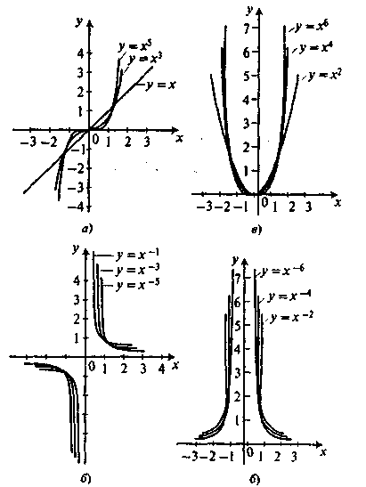

Рис. I

Теперь вместе с классом строим графики функции у = х1/n, у =x -1/n, где n - натуральное число и n ≥ 2 (рис. 2, а. 6).

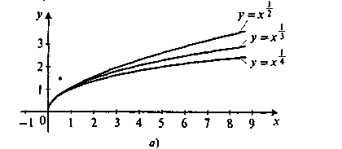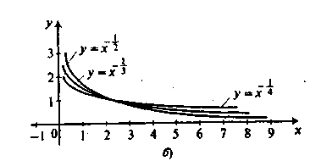

Рис. 2

Отмечается общее свойство этих функций: они обе имеют область определения - промежуток (0; +∞). Они обе являются ни четной, ни нечетной. Они обе больше нуля.

Но у этих функций есть и различия. Ребята их называют особо: функция вида у = х1/n возрастает на своей области определения, а функция вида у = х-1/n убывает на той же области. Функция вида у = х1/n имеет нулевое значение при х = 0, а функция вида у = х-1/n не имеет нулей.

На IV этапе учащиеся должны заняться рефлексией, т.е. определением степени усвоения материала. Весь класс получает следующее задание по рис. 3.

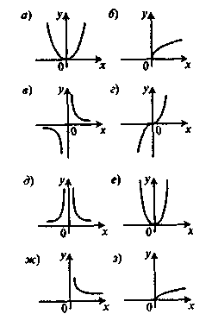

Рис. 3

На рис. 3, а-з схематически изображены графики функций, которые заданы формулами: у = х3; у = x1/3; y=x4; у = х2; у = 1/x2; у=x1/2; y = х-1, у = х-1/2.

Установите, какая формула из данного списка примерно соответствует каждому из графиков а-з.

**5.4. Учебные викторины**

Одной из нетрадиционных форм обучения является учебная викторина. Она нацеливает учащихся на интерес к математике, развивает их умственные способности, заставляет их мыслить нетрадиционно. Рассмотрим несколько примеров проведения математических викторин в 11 и 5 классах.

**Математическая викторина 5 класс.**

Математическую викторину можно провести в виде "Рыбки»

1. Из плотной цветной бумаги изготавливается несколько рыбок

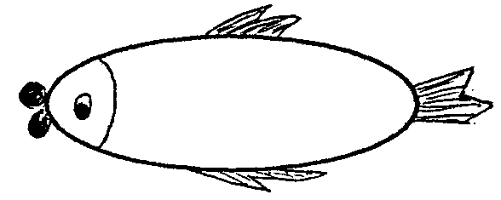

2.На чистой обратной стороне пишется задача

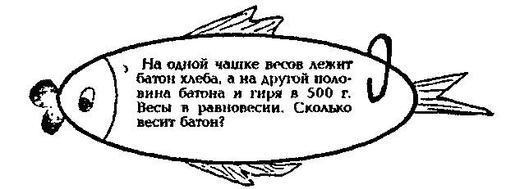

3. К каждой рыбке прикрепляется большая железная скрепка

4. Все рыбки с задачами помещаются в ящик

5. Представители команд вылавливают рыбки из ящика с помощью удочки (палочки с веревочкой, на конце которой прикрепляется магнит)

6. Пойманные задачи решаются учениками и оцениваются баллами.

**Задачи для "Рыбки"**

1. В комнате четыре угла. В каждом углу сидит кошка. Против каждой кошки сидят по 3 кошки. Сколько всего кошек в комнате?

2. Сколько квадратов на чертеже?

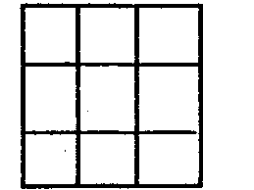

1. Сколько треугольников на чертеже?

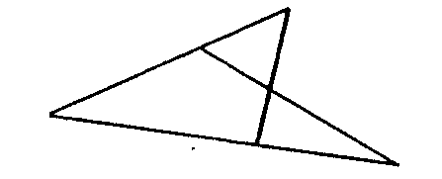

4. У меня в левом кармане столько же денег, сколько в правом. Из левого переложили в правый одну копейку. На сколько после этого станет больше денег в правом кармане, чем в левом?

5. Пять рыбаков за 5 часов распотрошат 5 судаков. За сколько часов 100 рыбаков распотрошат 100 судаков?

6. Что тяжелее: пуд железа или пуд пуха?

7. На озере росли лилии. Каждый день их число удваивалось и на 20-й день заросло все озеро. На какой день заросла половина озера?

8. Разделить фигуру на две равные части

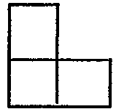

9. Четыре человека обменялись рукопожатиями. Сколько всего было рукопожатий?

10. Во сколько раз уменьшится число, если от него отнять половину такого же числа?

Математическую викторину можно провести в форме «Ромашки». Для этого надо:

1. Изготовить круг из цветной плотной бумаги

2. К кругу скрепками прикрепляются разноцветные лепестки, на обратной стороне которых пишется задача

3. Ученик из команды подходит к учителю, вытаскивает лепесток, читает и решает задачу

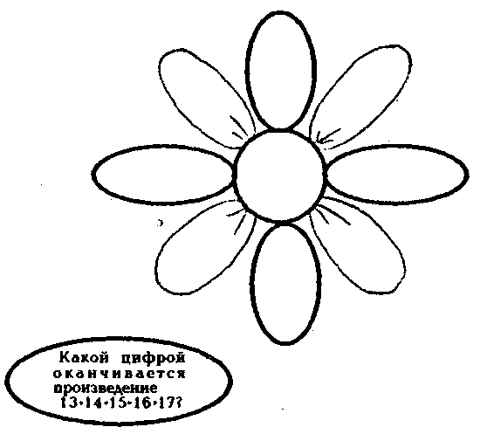

Задачи на лепестках

1. У Андрея и Бори вместе 11 орехов. У Андрея и Вовы — 12 орехов. У Бори и Вовы — 13 орехов. Сколько всего орехов у Андрея, Бори и Вовы вместе?

2. Из чисел 21, 19, 30, 25, 3, 12, 8, 15, 6, 27 подбери такие три числа, сумма которых равна 50. .

3. Перечислить не менее 6 способов, которыми можно набрать 15 копеек.

4. Как тремя отрезками, не отрывая карандаша от бумаги, перечеркнуть все точки?

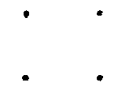

5. В семье у каждого из 6 братьев есть по сестре. Сколько детей в семье?

6. Два в квадрате 4, 3 в квадрате 9. Чему равен угол в квадрате?

7. Величина угла 30°. Чему она будет равна, если рассматривать угол в лупу с 2-кратным увеличением?

8. Сколькими нулями оканчивается произведение первых десяти натуральных чисел?

9. Кто изображен на портрете;

*В семье я рос один на свете,*

*И это правда, до конца.*

*Но сын того, кто на портрете,—*

*Сын моего отца*

*(На портрете — мой отец)*

10. Найти сумму натуральных чисел от 1 до 100

Учитель может задать по вопросу каждой команде

1. *Шел Кондрат в Ленинград.*

*А навстречу 12 ребят.*

*У каждого по 3 лукошка.*

*В каждом лукошке кошка.*

*У каждой кошки 12 котят.*

*У каждого котенка в зубах по 3 мышонка.*

*И задумался старый Кондрат:*

*"Сколько мышат и котят*

*Ребята несут в Ленинград?"*

После ответа учащихся учитель прочитает стихотворение:

*"Глупый, глупый Кондрат*

*Он один шагал в Ленинград,*

*А ребята с лукошками,*

*С мышами и кошками*

*Шли навстречу ему — в Кострому!*

2. Электропоезд идет с востока на запад со скоростью 60 км/ч. В этом же направлении с востока на запад дует ветер со скоростью 50 км/ч. В какую сторону отклоняется дым поезда?

(Ответ: электропоезд бездымен)

**Математическая викторина «Что, Где, Когда?» 11 класс.**

**Г. Г Плотникова (Пермь)**

*Математика - царица всех наук, ее любимцем является истина, а простота и бесспорность - одеянием. Математика, которая оказала столько услуг обществу, наукам и искусству, станет также путеводной звездой человеческого разума во всех областях познания.*

*Ян Снядецкий*

Цель викторины: воспитывать интерес к математике развивать логическое мышление и расширять кругозор.

Ход викторины; к участию в викторине, привлекаются команды учащихся 11 класса по 5 человек в каждой. В состав команды входят не обязательно хорошо успевающие по математике учащиеся, но непременно начитанные, умеющие логически мыслить ребята. Они же выбирают капитана.

В центре игрового зала располагается круглый зал с волчком, а вокруг — столы учащихся полукругом.

Руководитель мероприятия, он же ведущий, объявляет начало и конец каждого раунда, оценивает ответы, комментирует их.

По жребию капитан команды крутит волчок, и эта же команда отвечает первой.

В случае неверного ответа отвечает другая команда, а если верного ответа нет, то ответ даст ведущий.

Соревнование состоит максимально из 9 раундов. В каждом раунде знатокам предлагается вопрос, подготовленный заранее учащимися (или учителем).

После двухминутного обдумывания первая команда дает ответ. У каждой команды — эксперт. Ответы на вопросы команда дает эксперту, и после заслушанного ответа эксперты дают оценку команды. Результаты ответов фиксируются на доске. Побеждает в соревновании та команда, которая наберет большее количество очков.

Можно во время викторины проводить музыкальную паузу. Она возникает либо по указанию стрелки волчка, либо по объявлению ведущего.

В конце викторины проводится награждение победившей команды.

**Вопросы к викторине**

1. Какой угол между стрелками в половине десятого?

2. Кусок мыла, который лежит на вашем умывальнике, имеет форму параллелепипеда. Вы расходуете мыло равномерно, каждый день одно и то

же количество. Спустя 7 дней размеры вашего мыла уменьшились вдвое, так как мыло смылось. На сколько дней хватит этого мыла, если вы будете пользоваться так же?

3. Известно, что вес тела на Луне в 6 раз меньше, чем на Земле. Представьте себе, что вам предложено отправиться на Луну и проверить этот факт экспериментально. Какое оборудование вы возьмете с собой?

4. Уважаемые знатоки! У меня в руках игральная карта: шестерка бубен. Посмотрите внимательно, на карте вы видите изображение ромба. У меня к вам такой вопрос: почему на картах бубновой масти изображен именно ромб, а не что-нибудь другое?

5. Какая борона сидит глубже в земле: массой в 60кг с 20 зубьями или массой 120кг с 60 зубьями?

6. Математик, оказавшись случайно в небольшом городке и желая хоть как-то убить время, решил подстричься. В городке имелось лишь два мастера (у каждого из них своя парикмахерская). Заглянув к одному мастеру, математик увидел, что в салоне грязно, сам мастер одет неряшливо и небрежно подстрижен. В салоне другого мастера было идеально чисто, я владелец был безукоризненно одет и аккуратно подстрижен. Поразмыслив, математик отправился стричься к первому мастеру. Уважаемые знатоки! Не можете ли вы объяснить причину столь странного, на первый взгляд, решения математика?

7. В 1271 г. один венецианский купец отправился в путешествие по странам Востока. Поход оказался длительным и чрезвычайно интересным. Он побывал в Армении, в Персии, в Индии... 17 лет он прожил в Китае. В 1295 г. отважный венецианец вернулся на родину. Через несколько лет он написал книгу о своем путешествии. В книге рассказывается много диковинного. Нос особым восторгом автор описывает богатство китайских вельмож. Купцы Венеции — состоятельные люди. Арифметику знают прекрасно. Свои доходы они считают на тысячи. «Милле», — сочно произносят они. Это и означает «тысяча». Но путешественник, о котором я рассказываю, уверяет, что богатейший китайский вельможа намного богаче достойнейшего из венецианских купцов. Как это выразить, как передать одним словом несметные богатства Востока? И он произносит: «Мильоне!» Получилось необычное, но в общем понятное для итальянца слово. «Миллс» — по-итальянски «тысяча». Окончание «-оне» играет у итальянцев ту же роль, что у нас суффикс «-ищ-». «Мильоне», очевидно, «тыся-чише», «великая тысяча», «тысяча тысяч». Так родилось слово «миллион», означающее «тысяча тысяч». В порыве вдохновения венецианский купец сочинил слово, которым ныне пользуется весь мир. Внимание! Вопрос: Кто был этот купец"

8. В начале сороковых годов нашего века автостроители всего мира столкнулись со странным непонятным явлением. Во время скоростного полета на некоторой, так называемой критической скорости возникла стремительно нарастающая вибрация конструкции. Она внезапно охватывала самолет, и иногда достаточно было нескольких секунд, чтобы машина в воздухе развалилась на куски. С земли казалось, что самолеты взрываются. Многие исследования, проведенные в США, Англии. Германии, не принесли успеха. Полностью разобраться в этой запутанной проблеме удалось лишь известному советскому математику. Были найдены простые и эффективные методы предупреждения вибраций. Угроза самолету и экипажу быта полностью ликвидирована. За выдающийся вклад в решение труднейшей проблемы этот математик в 19-12 г. был удостоен Государственной премии СССР. Вопросы к вам, уважаемые знатоки, таковы: Какое название получило в технике описание явления? Какова фамилия советского математика, о котором я рассказала?

9. Как разделить наследство?

Некий римлянин, умирая, составил завещание в пользу своей жены и ребенка, который должен был родиться. Если бы на свет появился мальчик, то он должен был получить две трети наследства, а жена - одну треть. Если же на свет появится девочка, то она должна получить одну треть, а две трети — мать. Но на свет пришли близнецы — мальчик и девочка. Как разделить наследство?

10. Назовите стороны египетского треугольника.

11. Валентин Берестов в книге «Меня приглашают на Марс» описывает следующую ситуацию:

«Берем кошку, подвешиваем ей на хвост жестянку и... сообщаем кошке некоторое ускорение **а**. Чем быстрее бежит кошка, тем громче звенит жестянка. Чем громче звенит жестянка, тем быстрее бежит кошка».

Внимание! Вопрос: С какой скоростью должна двигаться кошка, чтобы не слышать звон жестянки?

Ответы на вопросы

1. 1050.

2. Первоначальный объем мыла равнялся xyz;.

спустя 7 дней объем мыла составлял 1/2х*1/2у1/2z=1/8xyz. Разность оставляет xyz-1/8xyz=7/8xyz. Столько мыла смылось за 7 дней. Мыла хватит на 1 один день, так как осталось всего 1/8 часть первоначального количества.

3. Нужно взять тело, вес которого известен на земле, пружинные весы (динамометр) чашечные весы не годятся, их показания на Земле и на Луне будут одинаковыми: сами гири «уменьшаются» в весе в 6 раз.

4. Слово «ромб» происходит от греческого слова «ромбос», означающего «бубен». Мы привыкли к тому, что бубен имеет форму круга, но раньше бубны имели форму квадрата или ромба.

5. Первая борона уходит в землю глубже, так как давление на каждый зуб больше.

6. Поскольку в городе лишь два парикмахера, каждый мастер вынужден стричься у другого. Математик выбрал того из мастеров, кто лучше подстриг своего конкурента.

7. Марко Поло.

8. Явление получило название «флаттер». Математик, решивший задачу, — Мстислав Всеволодович Келдыш (1911-1978), академик, трижды Герой Социалистического труда, выдающийся русский ученый, много лет проработавший на посту Президента АН СССР.

9. Римский юрист Сальвий решил эту задачу так: наследство необходимо разделить на 7 частей: 4/7 получил сын, 2/7 жена и 1/7 дочь. При таком

дележе будет соблюдена воля отца, чтобы сын получил долю, вдвое большую, чем мать, а дочь - вдвое меньшую.

10. Египетским называется прямоугольный треугольник со сторонами 3, 4, 5.

11. Кошка должна двигаться со скоростью, большей звука.

**5.5. Дидактические игры**

Дидактические игры можно использовать как нетрадиционную форму обучения. Основное обучающее воздействие, принадлежит дидактическому материалу, игровым действиям, которые автоматически ведут учебный процесс, направляя активность детей в определенное русло.

Игровая форма занятий создается на уроках при помощи игровых приемов и ситуаций, которые выступают как средство побуждения, стимулирующие учащихся к деятельности.

Реализация игровых приемов и ситуаций при урочной форме занятий проходит по следующим основным направлениям: дидактическая цель ставится перед учащимися в форме игровой задачи; учебная деятельность учащихся подчиняется правилам игры; учебный материал используется в качестве средства игры; в учебную деятельность вводится элемент соревнования, который переводит дидактическую задачу в игровую; успешность выполнения дидактического задания связывается с игровым результатом.

В процессе игры у детей вырабатывается привычка сосредотачиваться, мыслить самостоятельно, развивается внимание, стремление к знаниям. Увлекшись, дети не замечают, что учатся: познают, запоминают новое, ориентируются в необычных ситуациях, пополняют запас представлений, понятий, развивают фантазию. Даже самые пассивные из детей включаются в игру с огромным желанием, прилагая все усилия, чтобы не подвести товарищей по игре.

Во время игры Деи очень внимательны, сосредоточены и дисциплинированны.

В термине «дидактическая игра» подчеркивается ее педагогическая направленность, отображается многообразие применений. Поэтому есть основания утверждать, что использование дидактической игры в системе обучения математике в 5-11 классах является важным средством интенсификации учебной деятельности школьников, осуществление преемственности между обучением в различных классах.

Дальше рассмотрим некоторые пути и формы использования дидактических игр и игровых ситуаций на уроках математики.

**Уроки математики с применением дидактических игр.**

Рассмотрим на конкретных примерах организационную и содержательную стороны построения уроков математики, содержащих элементы игры как форму взаимодействия учителя с учащимися, в процессе которой через систему игровых действий реализуются учебно-воспитательные возможности, заложенные в содержании учебного материала.

**Алгебра, IX класс.**

Тема: «Определение арифметической и геометрической прогрессий».

Цель урока: усвоение учащимися понятий арифметической и геометрической прогрессий.

Оборудование: кодоскоп, диапозитивы, содержащие дидактический материал (количество заданий четное, поровну для I и II команд), указка.

На доске написано:

*I команда II команда*

Ниже ведется запись полученных очков.

**Правила игры**.

1) Класс разбивается на две команды:

I команда — ученики первого ряда и половины второго ряда;

II команда — ученики третьего ряда и половины второго ряда.

2) Выбираются капитаны команд.

3) Капитаны команд назначают консультантов. Они должны помогать школьникам из другой команды отвечать на вопросы, предложенные учителем в ходе урока. Их работа приносит дополнительные очки своей команде. Плохо проведенная консультация или отказ от проведения консультации наказывается очками в пользу команды противника.

4) После слов «Консультация окончена» школьники занимают свои места. В противном случае команда наказывается штрафными очками.

5) Для участия во всех видах работы ученики вызываются к доске капитанами команд.

**Ход урока**

**I этап** — консультация. Актуализируются знания учащихся по таким вопросам: определение последовательности, возрастающие и убывающие последовательности, способы задания числовых последовательностей, рекуррентный способ задания последовательности, построение графика последовательности, среднее арифметическое и среднее геометрическое двух чисел.

На консультацию отводится 10—12 минут. Консультируют учеников представители других команд. Разрешаются и взаимоконсультации.

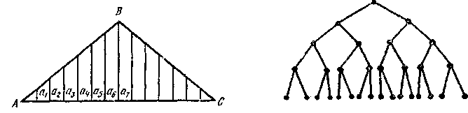

Рис. 57 Рис. 58

При необходимости консультирует учитель. За консультации команды получают очки.

**II этап** — учебно-познавательная работа учащихся по самостоятельному приобретению новых знаний.

Предлагается разделить страницу тетради на две части и слева написать «Арифметическая прогрессия», а справа — «Геометрическая прогрессия». На доску (слева) проецируется задача, приводящая к арифметической, а справа — к геометрической прогрессии. К ним проецируются вопросы и задания, которые необходимо выполнить.

**Задача 1**. Вертикальные стержни фермы имеют такую длину: наименьший а=5дм, а каждый следующий на 2дм длиннее. Записать длину семи стержней. (рис.57)

**Задача 2**. В благоприятных условиях бактерии размножаются так, что на протяжении одной минуты одна из них делится на две. Записать колонию, рожденную одной бактерией за 7 мин (рис. 58).

1) Записать последовательность в соответствии с условием задачи.

2) Записать эту же последовательность с помощью таблицы.

3) Найти разность d между предыдущим и последующим членами последовательности в первой задаче и частное q от деления последующего члена на предыдущий во второй задаче.

4) Задать эти последовательности рекуррентным способом.

5) Дать определение арифметической (геометрической) прогрессии.

6) Найти среднее арифметическое (геометрическое) чисел 2 и 8. Записать найденное число с данными в порядке возрастания. Образуют ли эти числа арифметическую (геометрическую) прогрессию?

7) Справедлива ли такая зависимость для трех последовательных членов рассматриваемых последовательностей?

8) Доказать, что для членов арифметической прогрессии справедлива закономерность аn+1=(an+an+2)/2, а для членов геометрической прогрессии — закономерность bn+1=√bn*bn+2

Сначала школьники проделывают всю работу на доске и в тетрадях для арифметической прогрессии, а потом — для геометрической или для обеих сразу.

Записи ответов учащихся, которые поочередно вызываются к доске от каждой команды:

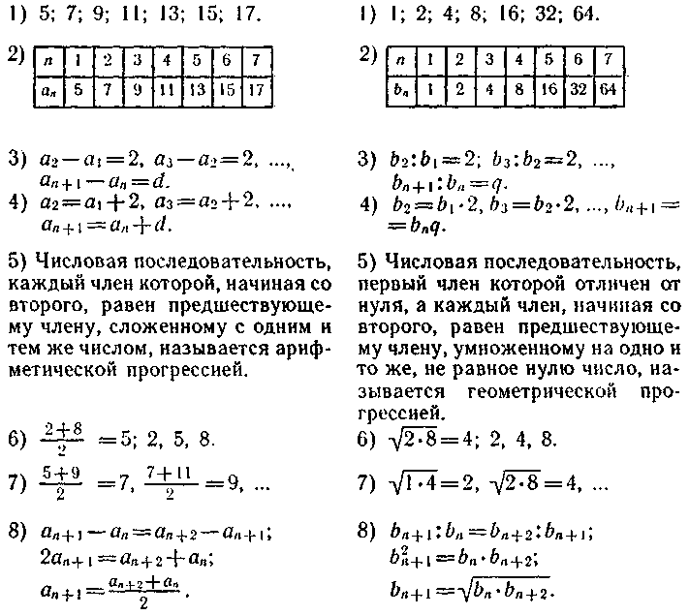

В процессе игры учащиеся следят за ответами товарищей, записывают все в тетради и готовятся ответить на предложенный вопрос. Учитель предлагает вопрос, а капитаны команд называют для ответов учащихся из других команд. Подводятся итоги первых двух этапов игры.

**III этап** — работа школьников по решению упражнений и самостоятельному составлению задач, приводящих к записи арифметической и геометрической прогрессией. За образец взять задачи № 380, 401*.

Решить упражнения:

I команда II команда

№ 433 (а), № 433 (б),

446 (а) 446 (б)

**IV этап** — подведение итогов работы. Выигравшая команда объявляется победительницей, а многие учащиеся получают оценку. Задание на дом.

**Игра: математический поединок. 7 класс «формулы сокращенного умножения»**

В конце учебного года трудно удержать внимание учеников на решении задач. Однако курс повторять надо — впереди итоговая контрольная работа. А каждому учителю хочется, чтобы его дети с испытанием справились хорошо. Вот и приходится придумывать такие формы работы, которые смогут «оторвать» учеников от весны, заинтересовать их уроком.

Игру «Математический поединок» по одной из основных тем курса алгебры VII класса — «Формулы сокращенного умножения». Ее можно проводить не только при итоговом повторении, но и сразу после изучения этой темы.

Весь класс разбивается на 4 команды. Команды выбирают капитанов, которые получают у учителя карточки: на одной стороне листа записано задание, а на другой - необходимо записать фамилии игроков команды.

Каждая команда может выбирать спою тактику игры: либо учащиеся сообща решают все предложенные задания, либо каждый игрок выбирает одно задание, выполнив которое рассказывает свое решение и ставит на обсуждение его рациональность.

Все члены команды, кроме капитана (он работаете карточкой), записывают решение каждого примера в своей тетради.

Правила игры

1) Каждый правильно решенный пример оценивается пятью баллами.

2) За верное, но нерациональное решение примера, выставляется три балла.

3) В случае отсутствия решения одного примера в тетради игрока снимается один балл.

4) У команды, нарушившей дисциплину, снимается один балл.

5) Команде, первой сдавшей карточку с решениями всех примеров, добавляется три балла.

6) Команда может попросить консультацию учителя (не более одной), но за это снимается один балл.

Команда, получившая наибольшее число баллов, занимает первое место, и всем ее участникам выставляются в журнал пятерки.

**Карточки-задания**

1 команда

1. Найти значение выражения 100b2-60b + 9 при b = 2.

2. Доказать, что 252 — 122 делится на 13.

3. Представить в виде многочлена выражение (0.3с + 0,2d)*(0,2d - 0,3с).

4. Используя формулу квадрата суммы или разности, вычислить 482.

5. Вычислить, используя формулу разности квадратов, 59*61.

6. Разложить на простые множители 74- 1.

2 команда

1. Найти значение выражения 4x2+12x+9 при x = 5.

2. Что больше: 262-242 или 272-252?

3. Представить в виде многочлена выражение (11c2+a3)*(-a3+11c2).

4. Используя формулу квадрата суммы или разности, вычислить 612.

5. Вычислить, используя формулу разности квадратов, 199*201.

6. Решить уравнение y2+4y+3=0.

3 команда

1. Найти значение выражения 25y2 -70y + 49 при у = 3.

2. Доказать, что 372 — 142 делится на 23.

3. Представить в виде многочлена выражение (0,8x + y4)*(0,8x – у4).

4. Используя формулу квадрата суммы или разности, вычислить 522.

5. Вычислить, используя формулу разности квадратов, 102 * 98.

6. Разложить на простые множители 64 - 1.

4 команда

1. Найти значение выражения 49m2 – 28m + 4 при m = 2.

2. Что больше: 452 — 312 или 442 — 302 ?

3. Представить в виде многочлена выражение (9m - 6х2)*(6x2 + 9m).

4. Используя формулу квадрата суммы или разности, вычислить 462.

5. Вычислить, используя формулу разности квадратов, 31*29.

6. К выражению х2 + рх прибавить такое слагаемое, чтобы получился квадрат суммы.

**Игра «лабиринт». 7 класс.**

Эта игра — нетрадиционная форма проведения урока контроля знаний. Ее можно проводить после изучения любой темы (здесь, для примера, взята тема курса алгебры VII класса «Сумма и разность многочленов. Произведение одночлена на многочлен»). Игра рассчитана на один урок и предполагает индивидуальную форму работы. Каждый игрок получает комплект, состоящий из схемы Лабиринта, таблиц «Стоимость задач» и «Критерии оценки», карточку с заданиями.

Правила игры

Задача игрока — добраться до сундука с сокровищами, находящегося в центре Лабиринта. Для этого необходимо пройти семь ворот Лабиринта — выполнить семь заданий (на схеме ворота обозначены цифрами со значком, символизирующим уровень сложности задания).

На каждом этапе надо решить задачу определенного типа, при этом задачи одного типа отличаются уровнем сложности (всего их три) и имеют разную стоимость, выраженную в баллах (см. таблицу «Стоимость задач»). Все задания определены таким образом, что среди семи обязательно попадутся задачи разного уровня сложности.

Путь по Лабиринту каждый игрок определяет самостоятельно, выбирая оптимальный для себя уровень сложности заданий. Войти в Лабиринт можно через любые ворота и дальше продвигаться только к его центру.

Решения всех выбранных задач записываются на отдельном листе, а уровень сложности отмечается соответствующим значком.

Оценка за работу выставляется в соответствии с количеством набранных баллов (см. таблицу «Критерии оценки»).

**Рекомендации по подготовке и проведению игры**

Представленные в работе задания должны охватывать все основные вопросы и типы задач по изученной теме, поэтому не стоит ограничиваться 3-4 задачами, а следует существенно разнообразить их перечень, при необходимости - включить в работу теоретические вопросы, при желании — представить задания в форме тестов.

Задания со значком **∆** должны отвечать минимальному уровню программных требований; со значком О - соответствовать большинству задач учебника, они предусматривают применение знаний и умений в стандартных ситуациях. Наконец, самые трудные задания — со значком □, рассчитанные на наиболее подготовленных или интересующихся математикой ребят, требуют от последних применения знаний в более сложных ситуациях; такие задания должны носить исследовательский или творческий характер.

Задания одного уровня сложности следует расположить в порядке уменьшения важности проверяемых в них умений (наверняка найдутся ученики, которые не успеют сделать весь объем работы, а проверить основные умения необходимо).

Познакомив учащихся с правилами игры, посоветуйте им перед началом работы просмотреть все 20 заданий и выбрать оптимальный путь передвижения по Лабиринту. (В этой игре учащиеся сталкиваются с проблемой выбора, но не все с ней успешно справляются.)

Обратите внимание учеников на критерии оценки. Даже не достигнув конечной цели, можно получить хорошую оценку. Определяющую роль при ее выставлении играет не число сделанных заданий, а их сложность и качество работы.

Советы по оцениванию работы

Если задача не сделана или решена неверно, то баллы не начисляются.

При наличии ошибок или каких-либо недочетов в решении задач второго и третьего уровней сложности конечная стоимость задач может быть снижена в пределах балла в зависимости от ошибки (недочета).

Для наиболее трудных задач можно предусмотреть подсказки, использование которых снизит начальную стоимость задачи на 1 балл.

Оценки за работу объявляются и комментируются на следующем уроке.

Игрок, получивший оценку «3», несмотря на все старания, так и не дошел до сундука с сокровищами, очевидно, заблудившись в коридорах Лабиринта. Остается надеяться, что ему повезет в следующий раз и его усилия будут вознаграждены.

Оценка «4» свидетельствует о том, что игрок успешно преодолел почти все преграды на своем пути и добрался до сундука.

Игрок, получивший оценку «5», оказался более удачливым. Он не только сумел найти сокровища, но даже успел их как следует разглядеть.

Но больше всего повезло тому, кто, добравшись до сундука, унес его содержимое с собой. В результате награда — две высшие оценки.

**Лабиринт**

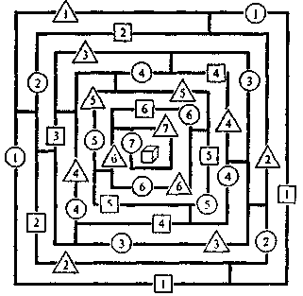

Стоимость задач

|  |  |
| --- | --- |
| Уровень сложности задач | Количество баллов |
| А простая О средней сложности О сложная | 1 2 3 |

Критерии оценки

|  |  |
| --- | --- |
| Количество баллов | Оценка |
| от 4 до 6 от 7 до 9 от 10 до 12 более 14 | 3 4 5 дополнительная 5 |

Образец карточки с заданиями

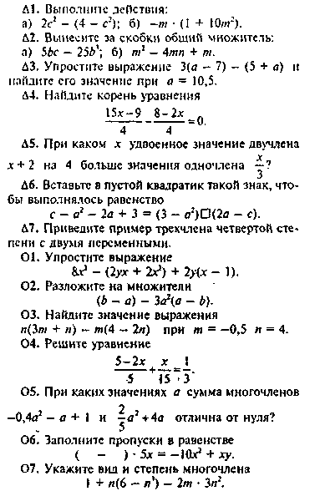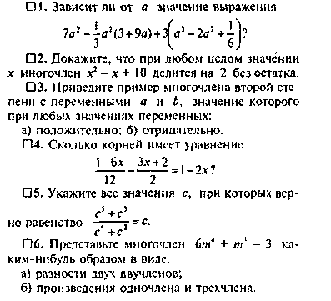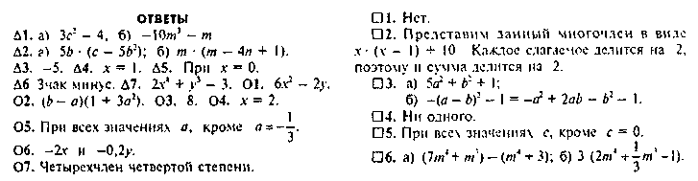

**Заключение**

Деятельность учащихся по усвоению содержания образования осуществляется в разнообразных формах обучения, характер которых обусловлен различными факторами: целями и задачами обучения; количеством учащихся, охваченных обучением; особенностями отдельных учебных процессов; местом и временем учебной работы учащихся; обеспеченностью учебниками и учебными пособиями и др.

Процесс обучения реализуется только через организационные формы, которые выполняют интегративную роль, обеспечивая объединение и взаимодействие всех его компонентов. Совокупность форм, объединенных по признаку связи учащихся и учителя посредством учебного материала и дополняющих друг друга, составляет организационную систему обучения.

Организационные формы и системы обучения историчны: рождаются, развиваются, заменяются одна другой в зависимости от уровня развития общества, производства, науки и образовательной теории и практики.

В моей курсовой работе рассмотрены нетрадиционные формы обучения. Это учебные экскурсии, учебные викторины, урок-практикум, урок-мастерская, дидактические игры. Их использование повышает интерес учащихся к предмету, развивает учебную деятельность школьников.

Наряду с нетрадиционными формами обучения, используются разнообразные формы учебной работы, которые носят для учащихся добровольный характер, и призваны удовлетворять их разнообразные познавательные и творческие запросы. Эти формы добровольных учебных занятий называются внеклассными. Во время внеклассных занятий можно применять нетрадиционные формы организации обучения, которые были рассмотрены в моей курсовой работе и другие.

**Список используемой литературы**

1. Бордовская Н. В., Реан А. А. Педагогика. Учебник для вузов. – СПб: Питир, 2001.
2. Дегтярева З.А. Математика после уроков. – Краснодар, 1996
3. Дьяченко В. К. Коллективная структура учебного процесса и ее развитие. – М., 1989.
4. Ильина Т. А. Педагогика. – М.: Просвещение, 1984.
5. Коваленко В.Г. Дидактические игры на уроках математики. – М., 1990.
6. Лихачев Б. Т. Педагогика. Курс лекций. – М.: Прометей, Юрайт, 1998.
7. Маквелов С.Г., Маквелова О.Н. Основы конструирования урока. – Армавир, 1993.
8. Махмутов М.И. Современный урок. – М. 1981.
9. Минекин Е.М. От игры к знаниям. – М., 1987.
10. Мухина С.А. Соловьева А.А. Нетрадиционные педагогические технологии в обучении. – Р.-н-Д., 2004.
11. Организационные формы обучения./ Под ред. Ю. А. Малеванного. – Киев, 1991.
12. Педагогика./ Под ред. В. А. Сластенина. – М.: Академия, 2004.
13. Педагогика./ Под ред. П. И. Пидкаситого. – М., 2002.
14. Педагогика./ Под ред. Ю. К. Бабанского. – М.: Просвещение,1998.
15. Савин Н. В. Педагогика. – М.: Просвещение, 1972.
16. Скакин М.Н. Проблемы современной дидактики. – М., 1990.
17. Сластенин В. А., Исаев И. Ф., Шиянов Е. Н. Общая педагогика. – М.: Владос, 2003.
18. Теоретико – методологические основы учебно – воспитательного процесса в школе и вузе. Сборник научных трудов. – Волгоград, 1984.
19. Харламов И. Ф. Как активизировать учение школьников. – М., 1975.
20. Харламов И. Ф. Педагогика. – Минск, 2002.
21. Чередов И. М. Система форм организации обучения в общеобразовательной школе. – М., 1987.
22. Яковлев Н. М., Сохор А. М. Методика и техника урока в школе. – М., 1985.